Конвенция о правах ребенка защищает права детей во всем мире и в нашей стране.
Ты – ребёнок. Ребёнком признается человек, не достигший совершеннолетия. Ты достигнешь совершеннолетия, когда тебе исполнится 18 лет. До 18 лет тебя защищает Конвенция о правах ребенка. Она дает тебе равные права, и одно из самых важных – право на безопасность. Но ты сам в первую очередь должен думать о своей безопасности. Несложные правила помогут тебе избежать беды.
ПОВЕДЕНИЕ НА УЛИЦЕ
*Избегай прогулок в одиночестве в вечернее время и малолюдных местах.
*Возвращаясь домой в вечернее время, сними все украшения, прикрой обнаженные участки тела.
*Старайся избегать неприятных ситуаций, не отвечай и не поддавайся на провокации.
*Для передвижения выбирай оживленные и хорошо освещенные улицы.
*Избегай кратчайших путей (через парки, пустые автостоянки, спортивные площадки и пустыри).
*Держи определенную дистанцию с людьми, проходя мимо подъездов и подворотен.
*Будь готов изменить направление движения, если почувствуешь опасность или заметишь подозрительную личность.
*Ели ты подвергся нападению с целью похищения, создавай как можно больше шума.
БЕЗОПАСНОСТЬ В ШКОЛЕ
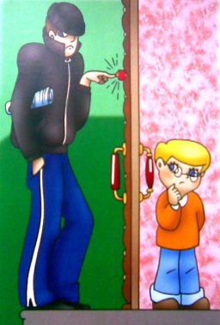
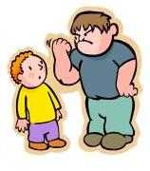
*Ходи в школу и возвращайся из нее в компании школьных товарищей или выбирай такой путь, чтобы все время быть на виду у людей.
*Никогда не принимай предложений незнакомцев подвезти тебя. Не соглашайся на это, даже если человек утверждает, что его попросили об этом твои родители, если только они не предупредили тебя заранее.
*Будь всегда рядом со своими учителями, одноклассниками (друзьями). Не ходи в одиночку в безлюдные помещения школы, тем более чердаки, подвалы, кусты. Не задерживайся в одиночку на спортивной или игровой площадке.
*Сообщай обо всех неприятностях, случившихся с тобой учителю, медсестре, директору.
*Старайся не принимать чью-либо сторону в происходящих драках.
*В туалет ходи только на перемене или с товарищем. Если увидел в туалете незнакомого взрослого, то немедленно оттуда выйди. Знай, в подавляющем большинстве школ взрослые ходят в туалеты, предназначенные только для них.
*Внимательно следи за своими вещами. Не оставляй их без присмотра даже «на минутку». Не забывай в раздевалке в карманах одежды денег, сотовый телефон.
ЕСЛИ ТЫ ОДИН ДОМА
*Попроси своих друзей, чтобы они предупреждали тебя о своем визите по телефону.
*Если звонят в квартиру, не спеши открывать дверь, сначала посмотри в глазок и спроси кто это.
*Если человек называет незнакомую тебе фамилию, говоря, что ему дали этот адрес, не открывая двери, объясни ему, что он неправильно записал нужный ему адрес, и позвони родителям.
*Если незнакомец попросил воспользоваться телефоном для вызова милиции или «скорой помощи», не спеши открывать дверь; уточнив, что необходимо сделать, сам вызови нужную службу.
*В дверях квартиры не оставляй записки о том, куда и на сколько ты ушел.

Дом будет твоей крепостью, если ты сам будешь заботиться о своей безопасности.

УМЕЙ СКАЗАТЬ «НЕТ»
1.Когда тебе предлагают совершить недостойный поступок.
2.Когда тебе предлагают попробовать что-либо запретное.
3.Если тебе предлагают поехать куда-либо, предупреждая, что
бы ты об этом никому не говорил.
4.Когда незнакомые или малознакомые люди приглашают тебя
к себе в гости, на дискотеку, в клуб.
5.Когда тебе предлагают «хорошо» отдохнуть вдали от взрослых, родителей.
6.Если незнакомые люди предлагают подвезти тебя на машине
или показать им дорогу, сидя в машине.
7.Когда тебе предлагают на улице купить какой-либо товар по дешевой цене, сыграть в азартную игру, обещая большой выигрыш.
8.Когда предлагают погадать с целью узнать будущее.

Помни, что во многих случаях умение сказать «нет» – это проявление не слабости, а собственной силы, воли и достоинства.

Предвидеть опасность!
По возможности избегать ее!
При необходимости – действовать!

ДЕЙСТВИЯ, КОТОРЫЕ НАРУШАЮТ ПРАВО ДЕТЕЙ НА БЕЗОПАСНОСТЬ:
*когда один человек, как правило, более сильный, преднамеренно наносит другому физические повреждения, причиняет боль или запугивает физической расправой;
*когда один человек унижает другого человека, использует по отношению к нему обидные прозвища, показывает нелюбовь к нему, обманывает его доверие;
*когда взрослый или старший по возрасту ребенок принуждает младшего к интимным прикосновениям и другим запретным действиям;
*когда ребенок не получает нужной заботы со стороны родителей или заменяющих их людей: его мало кормят, не лечат, когда он болен, надолго оставляют одного, не интересуются его жизнью.

Нужна помощь? ПОЗВОНИ!
8-800-2000-122 Телефон доверия
112 Телефон службы спасения

п.Быстрогорский, ул.Космонавтов 1,
Телефон: 3-31-85
График работы: ежедневно
с 9:00 до 17:00
Выходные: суббота, воскресенье

МБОУ Быстрогорская СОШ

Детям от 7 лет и старше

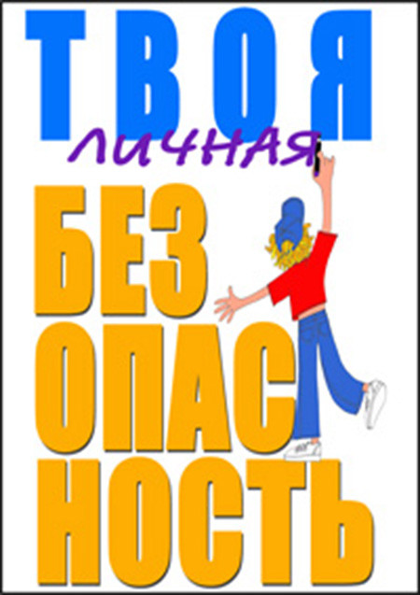

Везде, где есть жизнь, есть и опасность. /Эмерсон/

Осмотрительность так же подобает войну, как и храбрость. /Ф.Купер/

Бережёного Бог бережёт. /русская пословица

